Utilisation de la messagerie Zimbra SOS-DATA
inlinetoc

Accès au webmail
Le webmail vous permettra ainsi d'accéder à vos e-mails depuis n'importe quel lieu ayant un accès à Internet.
- Ouvrez un navigateur Internet (ex : Chrome, Firefox, Internet Explorer, Safari, etc.).
- Dans la barre d'adresse en haut du navigateur, indiquez l'adresse suivante : https://webmail.sos-data.net
- Dans le champ “Nom d'utilisateur”, indiquez l'adresse e-mail qui vous a été fournie lors de la création de votre compte (1).
- Dans le champ “Mot de passe”, indiquez celui qui vous a été fourni lors de la création de votre compte (2).
- Dans le champ “Version”, laissez le choix “Par Défaut”. Il est tout de même possible de choisir un autre mode :
  - Avancé (Choix par défaut) : Fournit la gamme complète des fonctions de collaboration Web. Ce client Web exige un navigateur récent et une connexion Internet rapide.
  - Standard : Recommandé pour les connexions Internet lentes, les navigateurs antérieurs ou pour faciliter les accès.
  - Mobile : Recommandé pour les périphériques mobiles (smartphones).
- Validez votre entrée sur votre compte en cliquant sur le bouton “Connexion” (3).
- Vous avez désormais accès à vos e-mails.
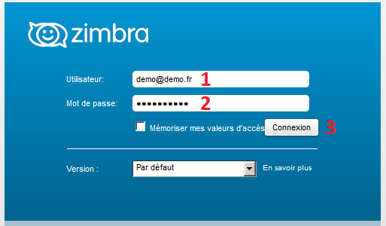

Modifier mon mot de passe de connexion
Après avoir effectué cette manipulation, vous devrez changer les mots de passe sur chacun de vos clients de messagerie (PC, smartphone, tablette, etc…).
- Se connecter au Webmail.
- En haut à droite de la fenêtre Zimbra, cliquez sur la flèche blanche à droite de votre nom(1).
- Dans le menu déroulant, cliquez sur le champs Changer le mot de passe (2).
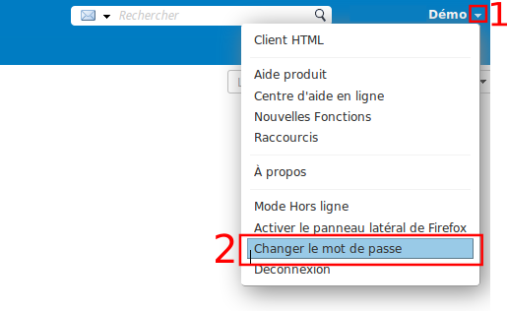
- Une nouvelle fenêtre Changer de mot de passe s'ouvre :
  - Dans le champs Ancien mot de passe, indiquez votre mot de passe actuellement utilisé.
  - Dans le champs Nouveau mot de passe, indiquez le nouveau mot de passe souhaité.
  - Dans le champs Confirmer, indiquez à nouveau le mot de passe entré dans le champs 2.
  - Validez la modification de votre mot de passe, en cliquant sur le bouton Changer mot de passe.
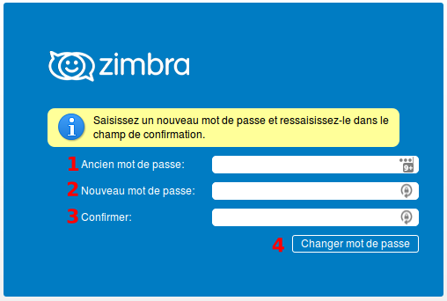
- Une fois validé, un message de confirmation s'affichera.
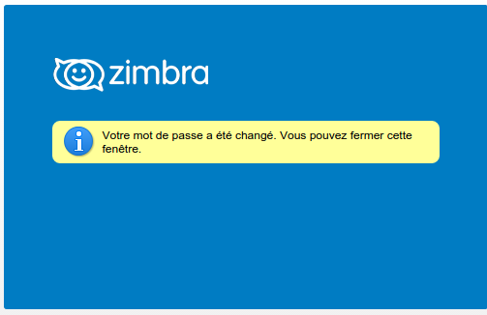
- Vous pouvez fermer cette fenêtre, votre mot de passe est changé

Automatiser l'envoi d'un message durant mon absence
Il est possible de mettre en place un envoi automatique d'un message indiquant votre absence lors de la réception d'un e-mail sur votre boîte aux lettres

Configurer un message d'absence depuis le webmail
- Se connecter au webmail
- Dans le menu de navigation en haut, cliquez sur le menu “Préférences” (1), puis sélectionnez “Hors du bureau” (2).
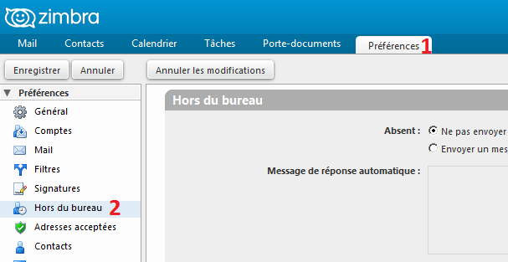
- Dans la rubrique “Hors du Bureau” dans la page principale, veuillez remplir les informations suivantes :
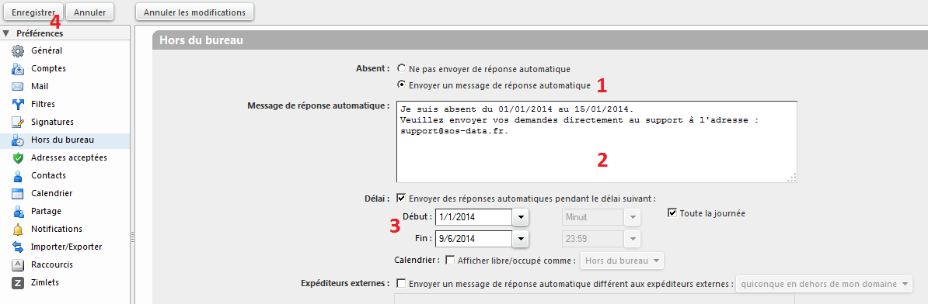
  - (1) Cocher la case “Envoyer un message de réponse automatique” pour activer les messages d’absences.
  - (2) Pour le champ “Message de réponses automatique”, indiquez le message que vous souhaitez envoyer automatiquement en réponse à vos expéditeurs.
  - (3) Cochez la case “Envoyer des réponse automatiques pendant le délai suivant”, de la rubrique délai pour planifier la période d’activation du message de réponse automatique.
  - (4) Validez les changements en cliquant sur le bouton “Enregistrer” en haut à gauche.
- Votre message d'absence est désormais activé pour un envoi automatique.

Demander un accusé de réception

Demander un accusé de réception lors de l'envoi d'un mail en particulier
Lorsque vous rédigez un mail, cliquez sur le bouton Options (1) puis sur Demander un accusé de lecture (2)
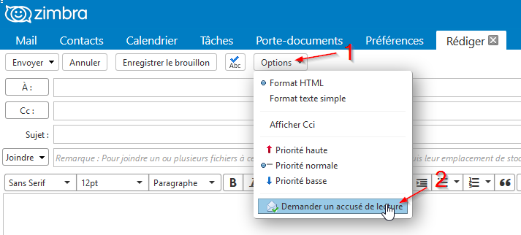

Demander systématiquement un accusé de réception
Pour demander un accusé de réception à chaque mail envoyé rendez vous dans le menu Préférences (1) puis sur mail (2).
Dans la catégorie Créer des mails cochez Toujours demander un accusé de réception (3).
Pour terminer, cliquez sur Enregistrer (4)
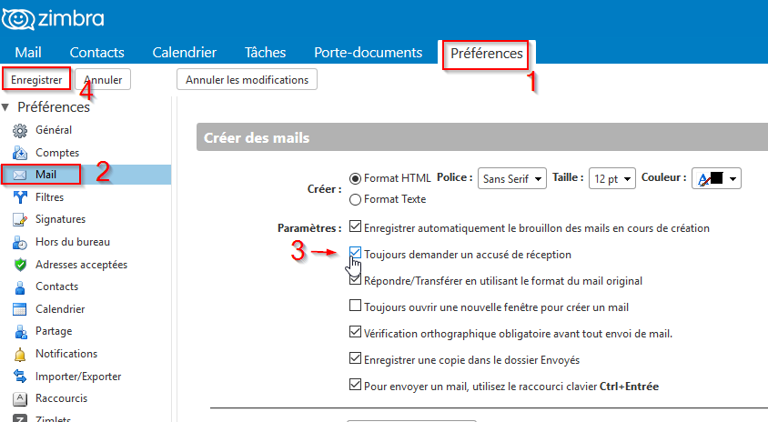

Gestion des contacts

Ajouter un nouveau contact

Créer un contact
- Connectez vous au Webmail
- Allez dans le menu Contacts (1) et cliquez sur Nouveau contact (2)
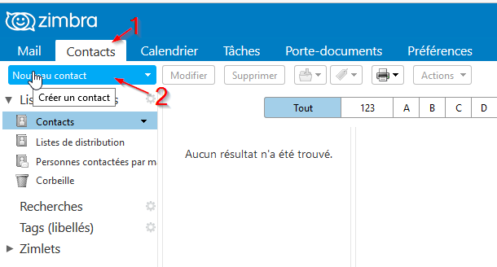
- Renseignez les informations du contact (1) et cliquez sur Enregistrer (2)
Il est possible de classer les contacts dans des dossiers, vous pouvez choisir l'emplacement avant d'enregistrer (3)
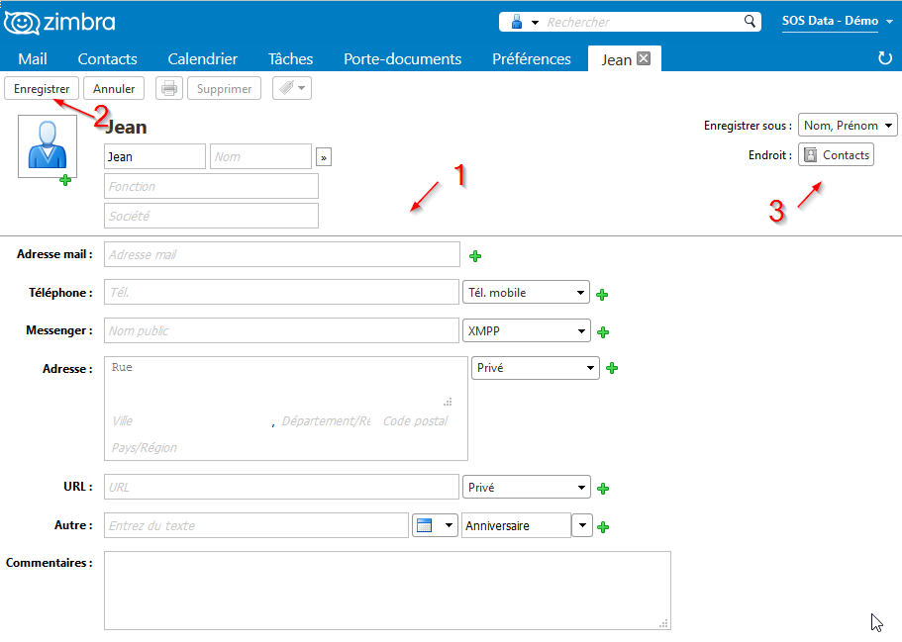

Ajouter un contact à partir d'un mail
Lorsque vous recevez un mail, vous pouvez faire un clic droit sur l'adresse de l’expéditeur et choisir modifier contact
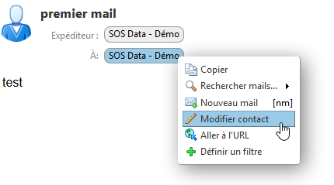
Reportez-vous ensuite au point 3 de la procédure “Créer un contact” ci-dessus.

Créer un groupe de contacts
- Connectez vous au webmail
- Allez dans le menu Contacts (1) puis cliquez sur la flèche du bouton Nouveau contact (2) et choisissez Groupe (3)
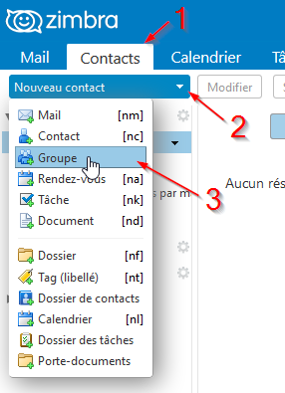
- Indiquez le nom du groupe (1)
- Ajoutez les contacts dans le groupe (2)
- Enregistrez le groupe (3)
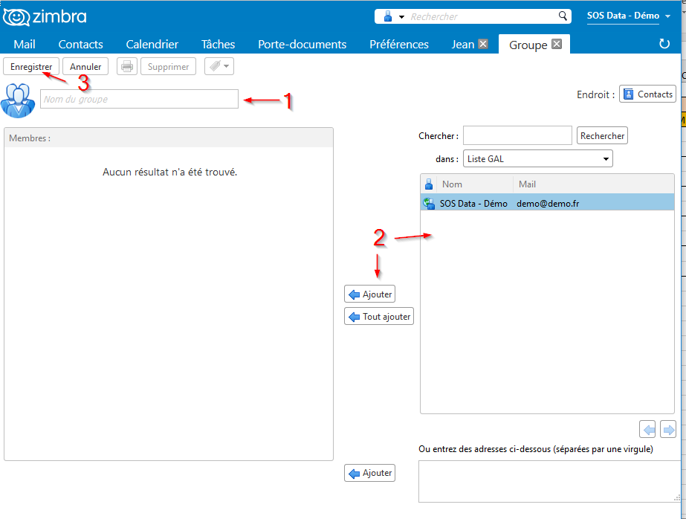

Modifier un groupe de contacts
Dans les contacts, faites un clic droit sur le groupe concerné et cliquez sur Modifier le groupe.
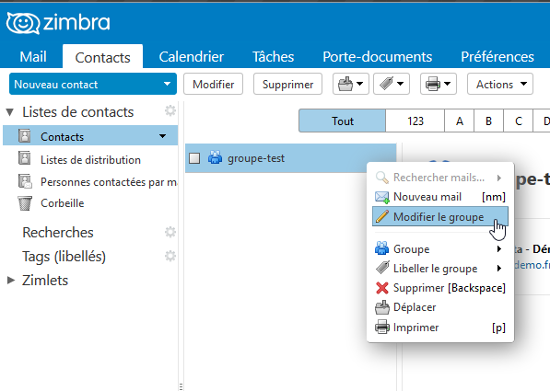
Vous pouvez :
- Supprimer des membres en cliquant sur la croix rouge (1),
- Ajouter d'autres adresses (2),
- Modifier le nom du groupe (3) ou le dossier dans lequel il est classé (4).
N'oubliez pas d'enregistrer (5)
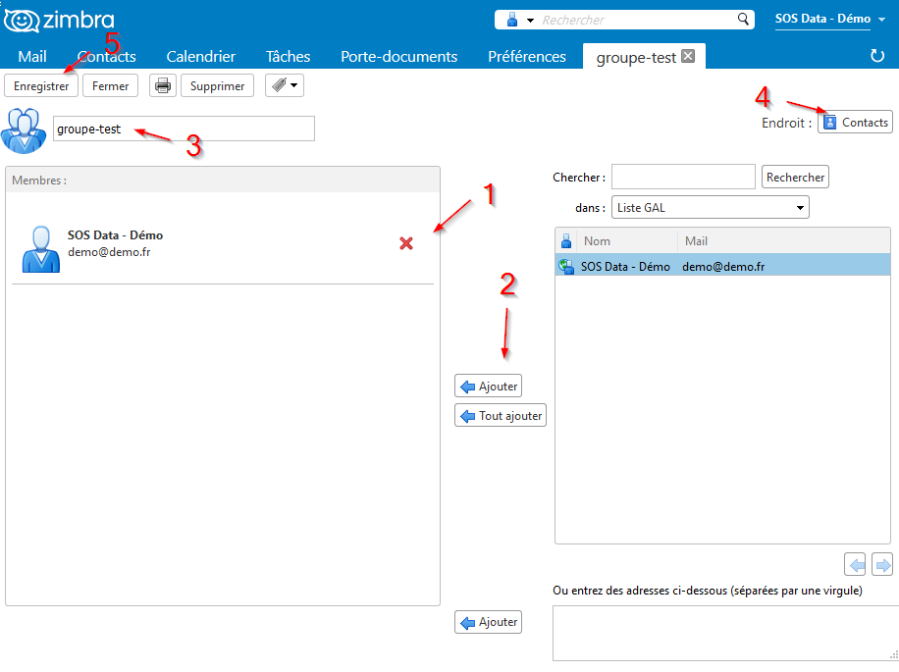

Ajouter automatiquement une signature à la fin des mails envoyés
Vous pouvez mettre en place une signature automatique à la fin des e-mails que vous envoyez. La signature doit être configurée à 2 endroits différents :
- Sur le webmail, pour les mails envoyés à partir de celui-ci
- Sur votre client de messagerie. Ici l'exemple est donné pour Outlook.

Créer une signature sur le webmail
- Se connecter au webmail
- Dans le menu de navigation en haut, cliquez sur le menu “Préférences” (1), puis sélectionnez sur “Signatures” (2).
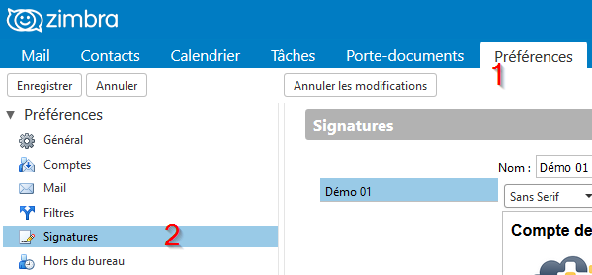
- Sous la rubrique “Signatures” dans la page principale, veuillez remplir les informations suivantes :
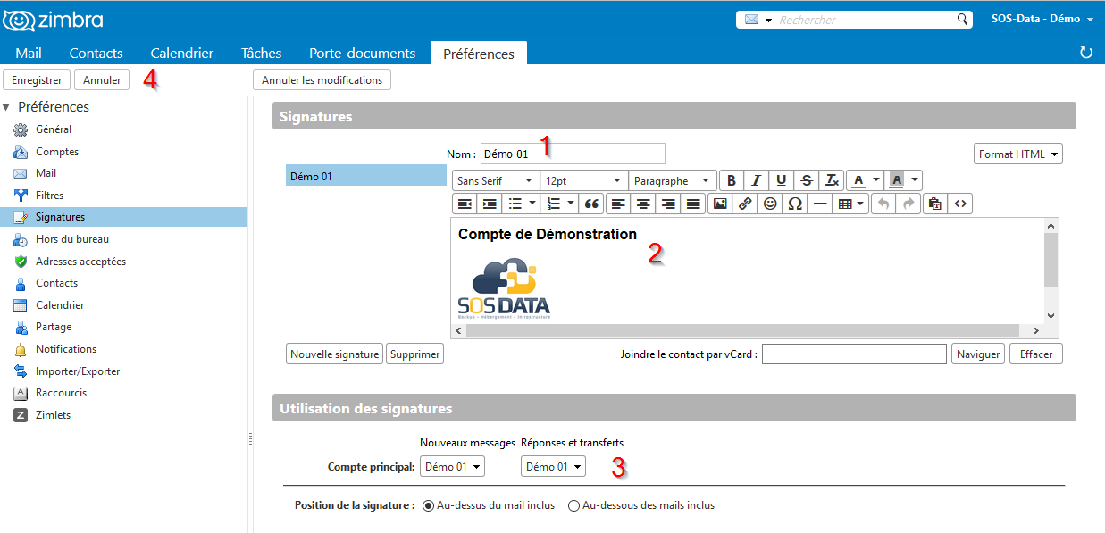
  - Donnez un nom à votre signature (1).
  - Créez la signature que vous souhaitez utiliser (2).
  - Indiquez qu'il faut utiliser la signature nouvellement créée dans les nouveaux messages et dans les réponses et transferts (3).
  - Validez les changements en cliquant sur le bouton “Enregistrer” en haut à gauche (4).
- Votre signature est désormais insérée automatiquement dans tous les messages que vous envoyez depuis le webmail.

Créer une signature sur Outlook
- Dans le menu de navigation en haut, cliquez sur “Fichier”, puis sur “Options”.
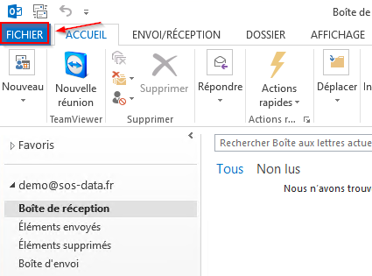 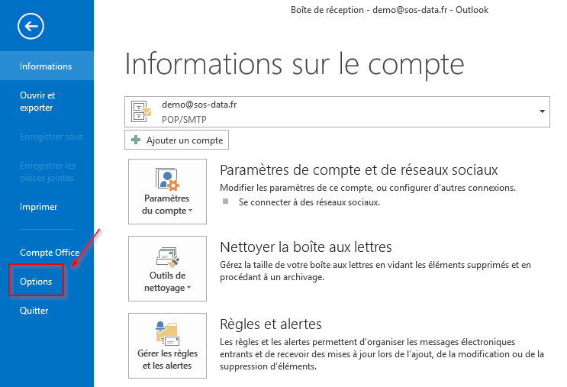
- Dans la fenêtre d'options qui s'affiche, choisissez la rubrique “Courrier” (1) puis cliquez sur le bouton “Signatures*”
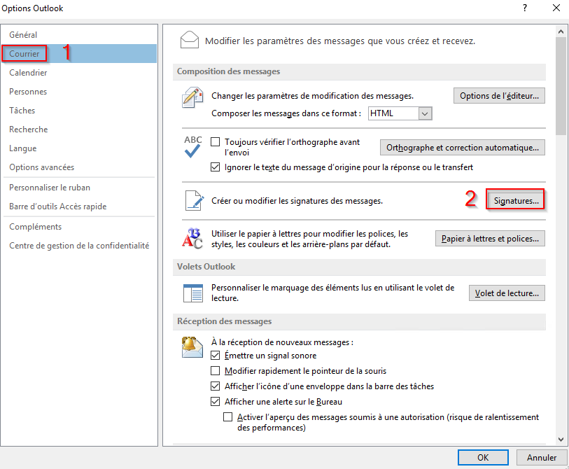
- Dans la fenêtre Signatures et Thème qui s'affiche, veuillez remplir les informations suivantes :
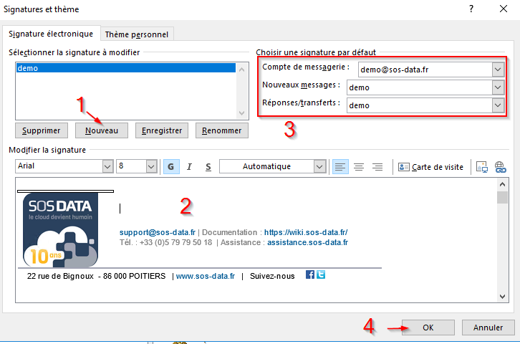
  - Cliquez sur “Nouveau” et donnez un nom à votre signature (1).
  - Créez la signature que vous souhaitez utiliser (2).
  - Indiquez qu'il faut utiliser la signature nouvellement créée dans les Nouveaux messages et dans les Réponses/Transferts (3).
  - Validez les changements en cliquant sur le bouton “OK” en bas à droite (4).
- Votre signature est désormais insérée automatiquement dans tous les messages que vous envoyez depuis Outlook.

Partage de calendrier
Zimbra permet de partager les calendriers à plusieurs niveaux.
Il est possible de choisir à qui le calendrier doit être partagé et quels droits la/les personnes(s) désignée(s) disposeront sur le calendrier. Vous pouvez partager vos calendriers avec des utilisateurs internes et externes.
En partageant votre calendrier, vous autorisez d'autres utilisateurs à consulter ou gérer votre emploi du temps. Vous pouvez choisir de rendre votre calendrier accessible en lecture seule ou d'autoriser quelqu'un à créer des réunions et organiser des invitations.

Partager un calendrier depuis le webmail
- Se connecter au webmail
- Dans le menu de navigation en haut, cliquez sur le menu “Calendrier” (1). Faites un clic droit sur le calendrier que vous souhaitez partager (2) puis sélectionnez “Partager le calendrier” (3).
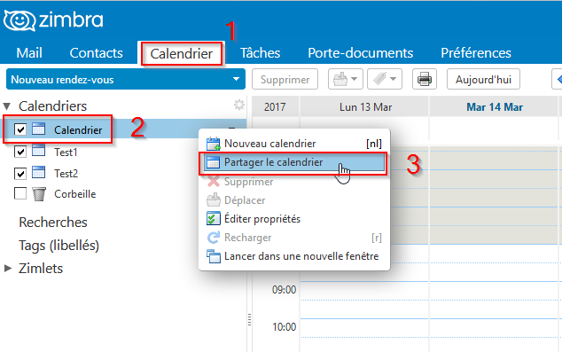
- La fenêtre suivante s'affiche :
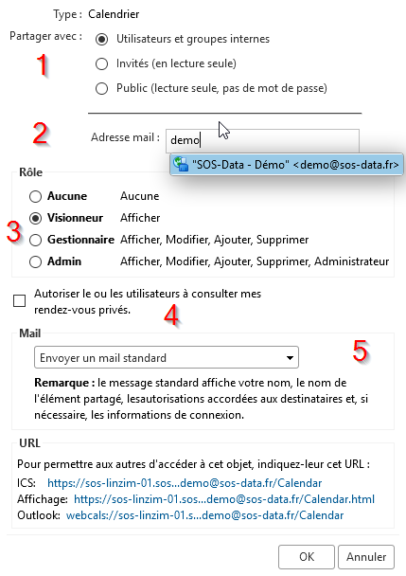
  - (1) Partagez votre calendrier avec des utilisateurs et groupes internes (vos collègues) avec des invités ou en public (en lecture seule uniquement)
  - (2) Indiquez les adresses e-mail des personnes avec qui vous souhaitez partager votre calendrier
  - (3) Lorsque vous partagez vos calendriers avec des utilisateurs internes, vous pouvez sélectionner le type d'accès dont ils peuvent disposer :
    - Gestionnaire donne un accès total pour consulter et modifier le calendrier.
    - Administrateur donne un accès total pour consulter, modifier, partager et retirer les partages de calendriers.
    - Visionneur donne un accès en lecture seule. Les invités externes et le public sont limités à l'accès en lecture seule
Les utilisateurs ayant un accès gestionnaire ou administrateur peuvent créer des invitations à une réunion et les envoyer en votre nom. Ils peuvent également accepter ou refuser des invitations à une réunion en votre nom. Lorsque l'utilisateur envoie un mail en réponse à une invitation de réunion, l'en-tête de ce mail présente le champ De, indiquant l'adresse de l'utilisateur, et une adresse Au nom de, indiquant votre adresse.
  - (4) Le calendrier que vous partagez affiche “occupé” quand vous avez un rendez-vous privé mais les détails du rendez-vous ne sont pas affichés. Lorsque vous créez le partage, vous pouvez choisir d'autoriser les groupes ou les utilisateurs internes et les invités externes à voir les détails de vos rendez-vous privés.
  - (5) Un mail est envoyé aux personnes invitées, vous pouvez le personnaliser ici si vous le souhaitez
- Cliquez sur OK pour créer le partage et envoyer l'invitation

Accepter un partage depuis le Webmail
Lorsqu'un calendrier est partagé avec vous, vous recevez un mail vous en informant :
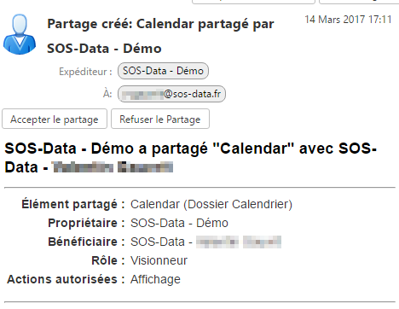
Cliquez sur Accepter le partage pour ajouter le calendrier ou sur Refuser le partage si vous ne souhaitez pas y avoir accès.
Lorsque vous acceptez, une nouvelle fenêtre s'affiche. Elle résume les autorisations que vous avez sur le calendrier et vous permet de choisir :
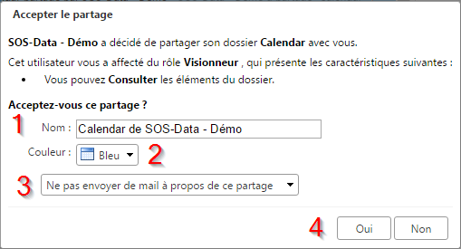
- Le nom du calendrier (1)
- La couleur sous laquelle il sera affiché (2)
- Si vous souhaitez ou pas avertir par e-mail que vous avez accepté le partage
Cliquez sur Oui (4) pour valider
Dans le menu de navigation en haut, cliquez sur le menu “Calendrier” (1). Vous retrouvez le calendrier partagé dans la liste de vos calendriers (2) :
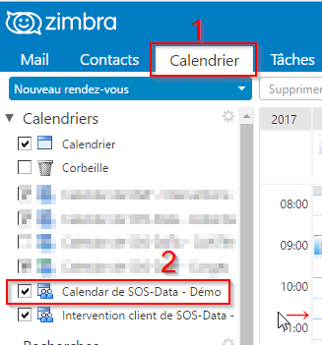

Ajouter un calendrier partagé depuis le Webmail
Lorsqu'un calendrier est partagé avec vous mais que vous n'avez pas reçu de notification par mail, vous pouvez quand même y accéder.
- Se connecter au webmail
- Dans le menu de navigation en haut, cliquez sur le menu “Calendrier” (1). Faites un clic droit sur Calendrier (2) puis sélectionnez “Rechercher des partages” (3).
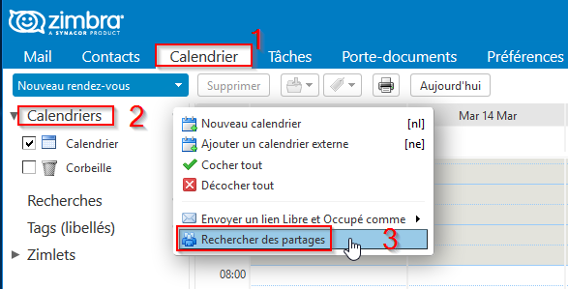
- Sélectionnez le calendrier qui vous intéresse (1) et cliquez sur Ajouter (2)


